หน่วยการเรียนรู้ที่ ๒ ล้ำค่าภูมิปัญญาชาติไทย
แผนการจัดการเรียนรู้ที่ ๒ เรื่อง คุณค่าของภูมิปัญญาท้องถิ่น (๒)

ส ๑๓๒______หน้าที่พลเมือง ๓ กลุ่มสาระการเรียนรู้สังคมศึกษา ศาสนา และวัฒนธรรม

ชั้นประถมศึกษาปีที่ ๓ เวลา ๑ ชั่วโมง


ผลการเรียนรู้

- เห็นคุณค่าของภูมิปัญญาท้องถิ่น (ข้อ ๓)
- ปฏิบัติตนเป็นผู้มีวินัยในตนเอง (ข้อ ๑๐)

สาระสำคัญ/ความคิดรวบยอด/หลักการ

ภูมิปัญญาท้องถิ่น เป็นความรู้ความสามารถและทักษะของคนในท้องถิ่นใดท้องถิ่นหนึ่ง ที่สั่งสมจากการกระทำหรือสิ่งที่พบเห็นจนเกิดความชำนาญ และถ่ายทอดสืบต่อกันมา เช่น การทำนา
การประมง การนวดแผนไทย การแสดงพื้นบ้าน การแกะสลัก มวยไทย จนเกิดเป็นเอกลักษณ์
ของท้องถิ่นนั้น
นักเรียนในฐานะที่เป็นคนไทย ควรเห็นคุณค่าของภูมิปัญญาท้องถิ่น และร่วมกันอนุรักษ์ให้
คงอยู่สืบต่อไป


สาระการเรียนรู้

- ภูมิปัญญาท้องถิ่นในเรื่องต่าง ๆ


สมรรถนะสำคัญของผู้เรียน
ฐาน

- ความสามารถในการคิด
- การคิดวิเคราะห์
- การคิดสังเคราะห์
- การคิดประเมินค่า
- การคิดอย่างมีวิจารณญาณ
- การคิดสร้างสรรค์
- ความสามารถในการใช้ทักษะชีวิต


คุณลักษณะอันพึงประสงค์และค่านิยม
ฐาน

คุณลักษณะอันพึงประสงค์ | ค่านิยมหลักของคนไทย
- รักชาติ ศาสน์ กษัตริย์    - ซื่อสัตย์สุจริต  - มีวินัย    - ใฝ่เรียนรู้  - อยู่อย่างพอเพียง  - มุ่งมั่นในการทำงาน  - รักความเป็นไทย    - มีจิตสาธารณะ | - มีความรักชาติ ศาสนา พระมหากษัตริย์    - ซื่อสัตย์ เสียสละ อดทน  - กตัญญูต่อพ่อแม่ ผู้ปกครอง ครูบาอาจารย์  - ใฝ่หาความรู้ หมั่นศึกษาเล่าเรียน ทั้งทางตรง  และทางอ้อม  - รักษาวัฒนธรรมประเพณีไทยอันงดงาม    - มีศีลธรรม รักษาความสัตย์ หวังดีต่อผู้อื่น  เผื่อแผ่และแบ่งปัน  - เข้าใจ เรียนรู้การเป็นประชาธิปไตย อันมีพระมหากษัตริย์ทรงเป็นประมุข ที่ถูกต้อง  - มีระเบียบวินัย เคารพกฎหมาย ผู้น้อยรู้จัก การเคารพผู้ใหญ่    - มีสติรู้ตัว รู้คิด รู้ทำ รู้ปฏิบัติ ตามพระราชดำรัสของพระบาทสมเด็จพระเจ้าอยู่หัว  - รู้จักดำรงตนอยู่โดยใช้หลักปรัชญาของเศรษฐกิจพอเพียง  - มีความเข้มแข็งทั้งร่างกายและจิตใจ ไม่ยอมแพ้ต่ออำนาจฝ่ายต่ำหรือกิเลส มีความละอาย เกรงกลัวต่อบาปตามหลักของศาสนา  - คำนึงถึงผลประโยชน์ของส่วนรวมและของชาติมากกว่าผลประโยชน์ของตนเอง


ภาระงาน/ชิ้นงาน
ฐาน

(-)
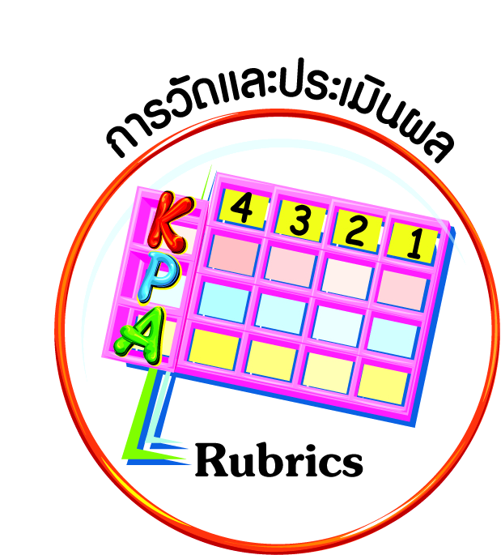
การวัดและประเมินผล
ฐาน

- แบบประเมินพฤติกรรมรายบุคคล
- การประเมินผลตามสภาพจริง (Rubrics)
- เกณฑ์การให้คะแนน (ระดับคะแนน-ระดับคุณภาพ)


การจัดกิจกรรมการเรียนรู้
ฐาน

๑. ครูและนักเรียนร่วมกันทบทวนความหมายของภูมิปัญญาท้องถิ่นว่าเป็นความรู้ความสามารถและทักษะของคนในท้องถิ่นใดท้องถิ่นหนึ่ง ที่สั่งสมจากการกระทำหรือสิ่งที่พบเห็นจนเกิด
ความชำนาญและถ่ายทอดสืบต่อมา เช่น การทำนา การประมง การนวดแผนไทย การแสดงพื้นบ้าน การแกะสลัก มวยไทย จนเกิดเป็นเอกลักษณ์ของท้องถิ่นนั้น
นักเรียนในฐานะที่เป็นคนไทย ควรเห็นคุณค่าของภูมิปัญญาท้องถิ่น และร่วมกันอนุรักษ์ให้คงอยู่สืบต่อไป
๒. ให้นักเรียนช่วยกันพิจารณาว่าข้อความใดที่แสดงออกถึงการเห็นคุณค่าของภูมิปัญญาท้องถิ่น และข้อความใดที่แสดงออกถึงการไม่เห็นคุณค่าของภูมิปัญญาท้องถิ่น
✓
ฉันปรบมือเสียงดังเมื่อชมการแสดงรำเซิ้งด้วยความชื่นชม

ฉันคิดว่าการใช้เครื่องจักรในการตัดเย็บเสื้อผ้าดีกว่าการทอผ้าด้วยมือ
✓
ฉันชอบวันลอยกระทง เพราะได้ทำกระทงด้วยตนเอง
✓
ฉันอยากเรียนรู้ว่าการแกะสลักผลไม้ทำได้อย่างไร

ฉันเตรียมแป้งและน้ำใส่น้ำแข็งเพื่อไปเล่นสงกรานต์

๓. ให้นักเรียนออกมาเล่าเรื่องภูมิปัญญาท้องถิ่นที่รู้จัก และแสดงความรู้สึกถึงการเห็นคุณค่าของภูมิปัญญาท้องถิ่น ครูบันทึกลงบนกระดาน เช่น ในหมู่บ้านหนูทำนา หนูเห็นวิธีการทำนา
ของชาวบ้าน ต้องตื่นเช้าเพื่อไปดูข้าวในนา... หนูรู้สึกว่าหนูจะทานข้าวไม่ให้เหลือทิ้งค่ะ เพราะกว่าจะได้ข้าวมาแต่ละเมล็ดชาวนาต้องลำบากมาก
๔. ให้นักเรียนแบ่งกลุ่ม กลุ่มละ ๔ คน ไปศึกษาค้นคว้าและสังเกตภูมิปัญญาท้องถิ่น พร้อมทั้งถ่ายภาพหรือวาดภาพเพื่อนำมาเสนอหน้าชั้นเรียนในชั่วโมงต่อไป โดยนักเรียนร่วมกันตั้งประเด็นในการไปศึกษาค้นคว้า เช่น
- ภูมิปัญญานั้นสะท้อนให้เห็นคุณลักษณะและปัญญาของคนในอดีตอย่างไร…………
- ประโยชน์ของภูมิปัญญาดังกล่าว คือ…………..
- ความรู้สึกต่อภูมิปัญญาดังกล่าว คือ……………
- นักเรียนจะอนุรักษ์ภูมิปัญญาดังกล่าว โดย…………..
- โดยครูย้ำให้นักเรียนรับผิดชอบในการทำงานให้ตรงต่อเวลาเพราะเวลามีคุณค่ามาก


การจัดบรรยากาศเชิงบวก
ฐาน

ให้นักเรียนมีโอกาสได้เห็นแบบอย่างที่ดี ได้เรียนรู้การประพฤติปฏิบัติที่ถูกต้องดีงาม ร่วมกันแสดงความคิด ความรู้สึก แลกเปลี่ยนประสบการณ์เพื่อขยายการเรียนรู้ สามารถศึกษาจากสื่อและแหล่งเรียนรู้ที่หลากหลาย ครูเป็นผู้แนะนำแนวทางที่ถูกต้อง


สื่อการเรียนรู้และแหล่งการเรียนรู้
ฐาน

- ภาพ


ข้อเสนอแนะของผู้บริหารสถานศึกษา

______________________________________________________________________________
______________________________________________________________________________
______________________________________________________________________________
______________________________________________________________________________
______________________________________________________________________________
______________________________________________________________________________
______________________________________________________________________________
______________________________________________________________________________
______________________________________________________________________________
______________________________________________________________________________
______________________________________________________________________________
______________________________________________________________________________
______________________________________________________________________________
______________________________________________________________________________
______________________________________________________________________________
______________________________________________________________________________
______________________________________________________________________________
______________________________________________________________________________
______________________________________________________________________________
______________________________________________________________________________
______________________________________________________________________________
______________________________________________________________________________
______________________________________________________________________________
______________________________________________________________________________

ลงชื่อ_________________________ (ผู้บริหารสถานศึกษา)
(_________________________)
________/________/________
บันทึกหลังการสอน

ผลการจัดการเรียนการสอน
]
______________________________________________________________________________
______________________________________________________________________________
______________________________________________________________________________
______________________________________________________________________________
______________________________________________________________________________
______________________________________________________________________________

ปัญหา / อุปสรรค
]

______________________________________________________________________________
______________________________________________________________________________
______________________________________________________________________________
______________________________________________________________________________
______________________________________________________________________________
______________________________________________________________________________

แนวทางแก้ไข
]

______________________________________________________________________________
______________________________________________________________________________
______________________________________________________________________________
______________________________________________________________________________
______________________________________________________________________________
______________________________________________________________________________

ลงชื่อ_____________________________ (ผู้บันทึก)
(____________________________)
_________/__________/________

